来場プレゼント

きらずあげ(小袋)またはのりものビスケット（小袋）

2022年4～7月

アンケートに答えてちょっと嬉しいプレゼントをもらおう♪

子どものおやつ見本市

**参加無料**

**キャラバン**

～赤ちゃんや子どものカラダに安心なおやつやごはんの素材を見に来ませんか～



赤ちゃん・子どものおもちゃの

カタログ（知育系）、木の

おもちゃの見本展示もあるよ♪

💛選ぶポイントを知りたい！

　　現物を見てみたい♪

💛うちの子赤ちゃんせんべいが大好き。この次に食べさせる安心なおやつは何だろう？

**こんな方にオススメ♪**

💛添加物とか気にしたことなかったけど、小さいうちは無添加のものを食べさせたいな・・・

💛孫がよく遊びに来るようになった！何を食べさせたらカラダにいいんだろう？

💛簡単で成長に必要な栄養もある

おやつやごはんを手作りしたい♪

💛価格を知りたい♪

雨天中止

小雨天は決行

**日時：　　/　（　）　　　時～　　時**

**場所：　　　　　　　　　　（住所：　　　　　　　　　　　　　　　　　　　　　）**

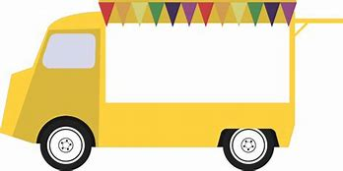

生活クラブは4１万人が選ぶ食材の宅配「生協」、非営利団体です。国産・無添加・遺伝子組み換えしないことなどにこだわり、情報公開を徹底し、人と環境にやさしい暮らしを提案しています。

プレゼント引換券

子どもの食べもので気になることは？

1.甘味料の量　　2.添加物　　3.農薬　4.国産

5.その他（　　　　　　　　　　　　　）

お名前

ご連絡先　　　　　　　　　　　　　　　　　　　町名



多摩きた生活クラブ生協

042-452-9797（コールセンター）